DECLARAÇÃO Nº 11 ( ONZE ) de 2021.

SONIA REGINA RODRIGUES, Presidente da Câmara Municipal de Mogi Mirim, Estado de São Paulo, etc, no uso das atribuições que lhe são conferidas por lei,

DECLARA, para a finalidade de instruir o processo TC-003881.989.20-6, referente à prestação de contas da Câmara Municipal do exercício de 2020, item 22, que no ano de 2020 foi concedido para os servidores ativos, inativos e pensionistas da Câmara Municipal o índice de reajuste de 1,5% (hum e meio por cento), conforme Lei abaixo:
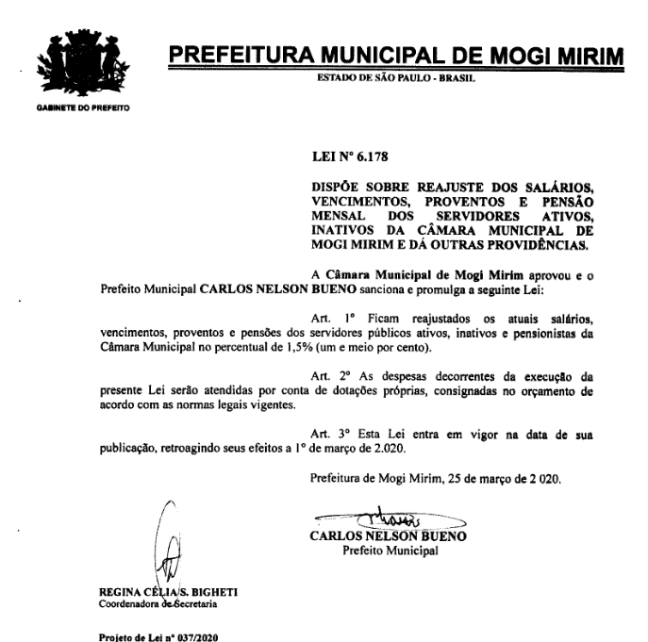

É o que me cumpre declarar em virtude do pedido feito.

Presidência da Câmara Municipal de Mogi Mirim, em 31 de março de 2021.

SONIA REGINA RODRIGUES
Presidente da Câmara

